Урок № 28.
Вариант № 1 (критерии отметок: «5»- 9 верно, «4» - 8 верно, «3» -7 верно)
- Изобразите окружность и проведите радиус окружности.
- Определите градусную меру угла равного ¹/₃ прямого.
- Каким свойством обладают вертикальные углы?
- Периметр равнобедренного треугольника равен 20 см. Вычислите боковую сторону треугольника, если основание треугольника равно 6 см.
- Боковую поверхность геометрического тела в пространстве называют разверткой. На каком рисунке изображена развертка куба?
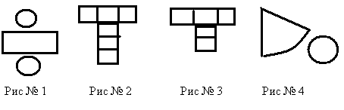
- Что такое медиана треугольника?
- Изобразите параллельные прямые.
- По данным на рисунке вычислите сумму градусных мер углов 1,2,3.
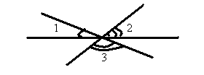
- Запишите формулу периметра прямоугольника.
- Сформулируйте хотя бы одно верное утверждение.

Вариант № 2 (критерии отметок: «5»- 9 верно, «4» - 8 верно, «3» -7 верно)
- Изобразите окружность и проведите диаметр окружности.
- Определите градусную меру угла равного ½ развернутого.
- Каким свойством обладают смежные углы?
- Периметр равнобедренного треугольника равен 20 см. Вычислите основание треугольника, если боковая сторона треугольника равна 7 см.
- Боковую поверхность геометрического тела в пространстве называют разверткой. На каком рисунке изображена развертка цилиндра?

- Что такое высота треугольника?
- Изобразите перпендикулярные прямые.
- По данным на рисунке вычислите сумму градусных мер углов 1,2,3.
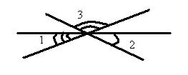
- Запишите формулу площади прямоугольника.
- Сформулируйте хотя бы одно неверное утверждение.

